Что такое «Здоровый образ жизни»?

-Здравствуйте!

Именно так мы приветствуем друг друга при встрече. И в этом заложен большой смысл. Мы желаем человеку здравствовать. Жить здраво, т.е. полезно и для себя, и для окружающих. Жить в гармонии с природой. Жить одухотворенно. Жить качественно.

Приветствуя таким словом, мы иногда и не подозреваем до конца его смысла. Какая сила заложена в нем, какой позитив.

Так что же это такое – здоровье, здоровый образ жизни?

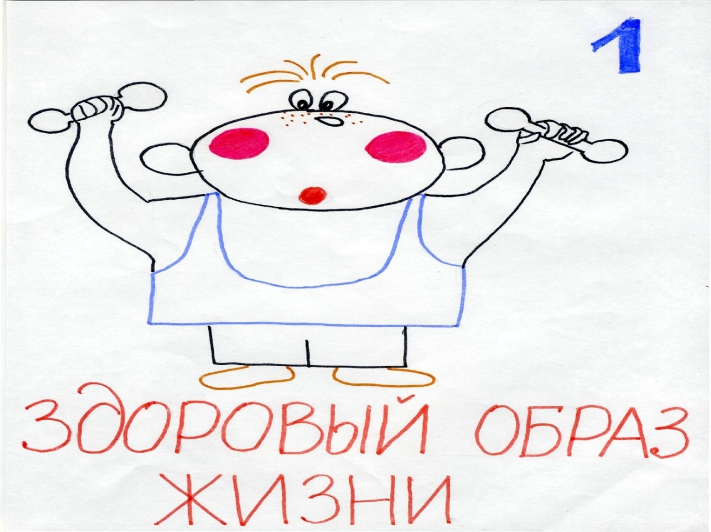

Я думаю, что оно включает в себя очень много понятий. Во-первых, необходимо заниматься спортом и каждый день делать зарядку. Спорт помогает человеку добиться намеченных целей, стать выносливым, целеустремленным. Человек, который постоянно болеет, не сможет много трудиться, а значит он не принесет пользы ни своей семье, ни своей Родине.

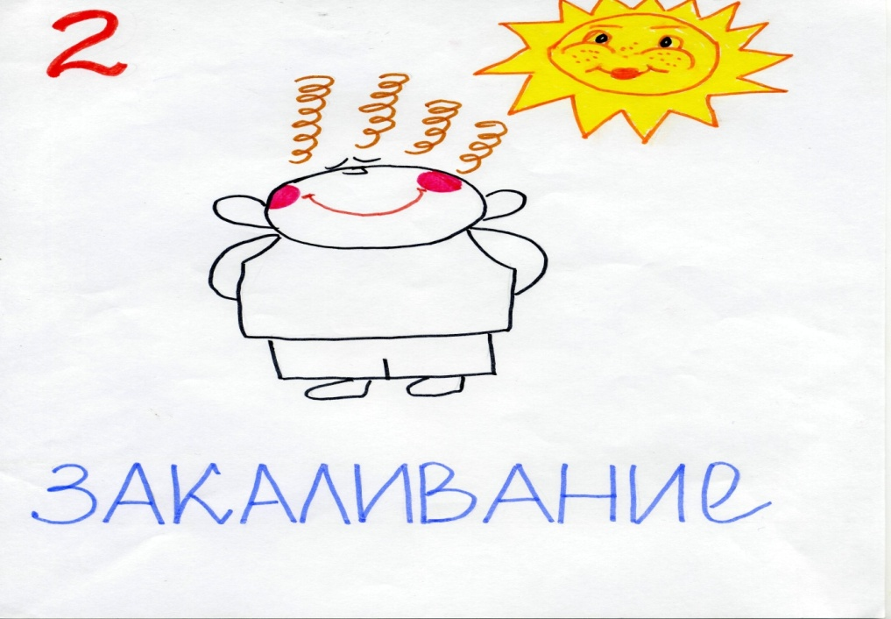

кроссворд - здоровье

1. Для здоровья, для порядка людям всем нужна …

2. На полу не видно луж,

Все ребята любят …

3. Хочешь ты побить рекорд?

Так тебе поможет …

4. Он с тобою и со мной шёл лесными стёжками.

Друг походный за спиной на ремнях с застёжками.

5. От всех болезней нам полезней, без сомнения, всегда Солнце, воздух и………

6. По дороге едут ноги и бегут два колеса.

У загадки есть ответ: это мой

7. Кто на льду меня догонит?

Мы бежим вперегонки

А несут меня не кони,

А блестящие …

8. Чтоб большим спортсменом стать,

Нужно очень много знать.

Вам поможет здесь сноровка

И, конечно …

1

2

3

4

5

6

7

8

З а р я д к а

Д у ш

С п о р т

Р ю к з а к

В о д а

В е л о с и п е д

К о н ь к и

Т р е н и р о в к а

Во – вторых, это здоровое, полноценное питание, ведь растущий организм нуждается в разнообразных витаминах, минеральных веществах. Питание для человека является строительным материалом, а из плохого материала хороший дом не построишь!

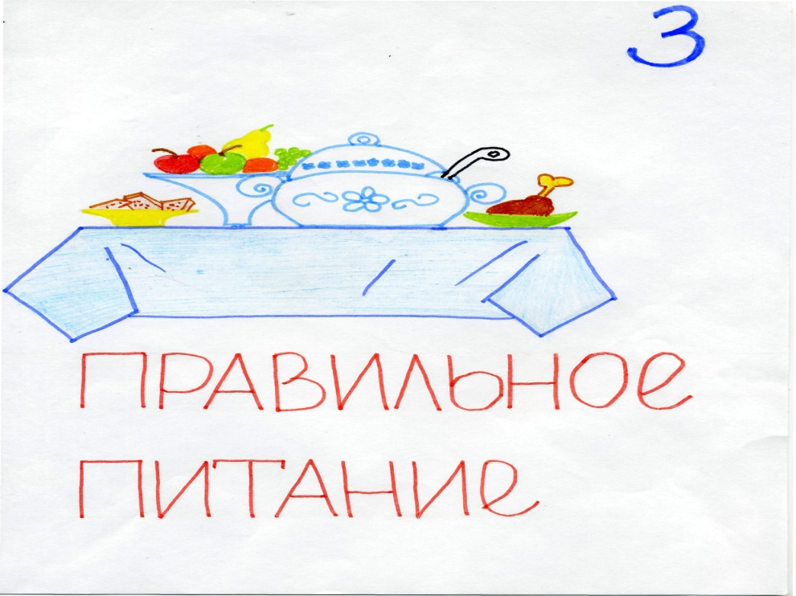

**Чтоб расти и развиваться,**

**И при этом не болеть,**

**Нужно правильно питаться**

**С самых юных лет уметь.**

J0214971J0214951

J0214965

В третьих, для здоровья человека необходима здоровая природа. Ведь для нас очень важно дышать чистым воздухом, пить чистую воду, питаться экологически чистыми продуктами. Для этого нужно беречь природу, правильно вести себя в лесу, на речке. Ведь чем здоровее и и безопаснее окружающая человека природная среда, тем он здоровее и физически и богаче духовно.

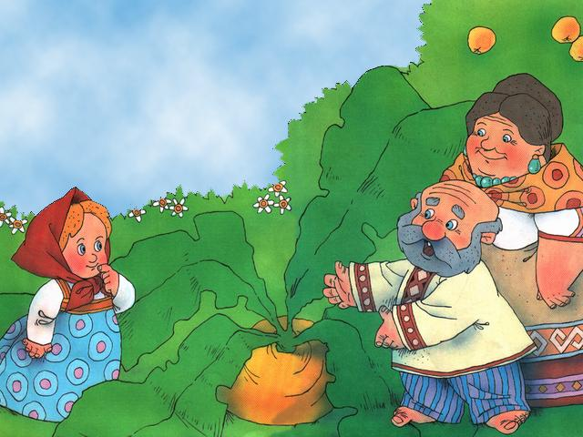

Кроме физического здоровья, есть такое понятие как «духовное здоровье». Духовное здоровье имеет не меньшую ценность, чем здоровье физическое. В наш стремительный век человек должен быть высокообразованным, он должен уметь получать различную полезную информацию и уметь пользоваться ею.

Чтобы быть здоровым, нужны собственные усилия, постоянные и значительные. Но, к сожалению, человек не задумывается о том, что его жизнь очень коротка. Любые необдуманные поступки, вредные привычки могут нанести здоровью человека непоправимый вред. А когда человек поймет это, может произойти непоправимое.

**Вредные привычки**

Я думаю, что к самым вредным привычкам, которые есть у людей, относятся алкоголизм, наркомания и курение.

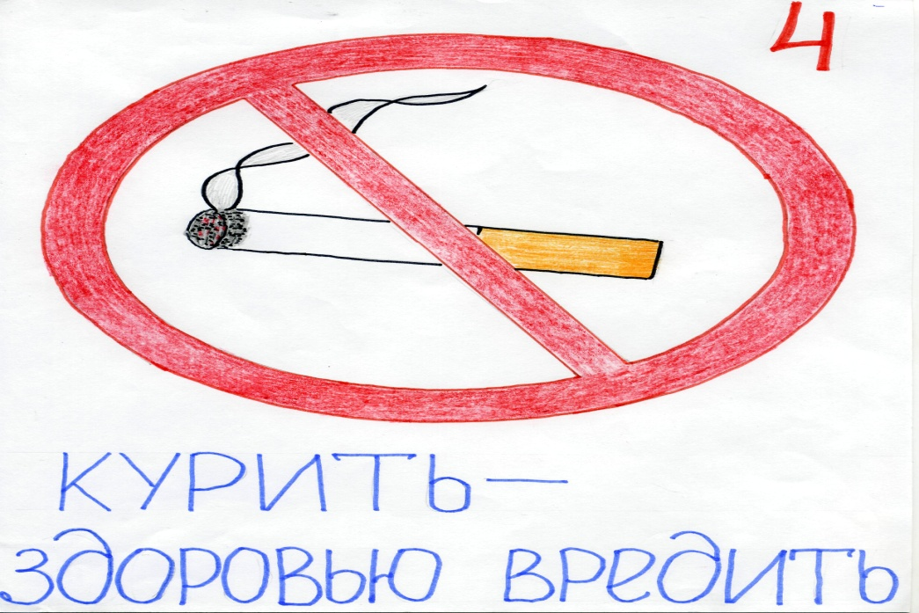

**Курить - здоровью вредить**

* **В табачном дыме содержится опасный яд – никотин.**
* **Ребёнок, который начинает курить, хуже растёт, быстрее устаёт при любой работе, плохо учится, чаще болеет.**
* **Одна сигарета сокращает жизнь человека на 15 минут.**
* **НИКОТИН – ЯД, ЯД, ЯД.**

**Говорят, что сигарета**

**Смертоносней пистолета.**

**Убивает без огня**

**Закурившего коня.**

**Бросьте «Яву»,**

**Бросьте «Приму»,**

**Будет в мире меньше дыму!**

**Застилает белый свет**

**Дым от ваших сигарет!**

**Наркомания** – это болезнь, которая начинается у человека при приеме наркотиков. Наркотики – это различные вредные вещества и лекарства, которые влияют на здоровье и поведение человека.

Источник зла, владеющий дурманом,

Для слабых духом беспощадный враг,

Он хорошо известен наркоманам –

Тот, только с виду безобидный, мак.

По-разному цветут и сорняки, и злаки,

Но более всего весной красивы маки,

Когда они в цвету, как факелы, горят,

В своих коробочках накапливая яд.

Такое стихотворение написал Сергей Михалков об очень красивом цветке – маке. Этот цветок радовал глаз до тех пор, пока люди не научились готовить из него наркотик. И он начал приносить людям горе. Ведь люди, которые употребляют наркотики, перестают жить нормальной жизнью. Они не работают, а если они не работают, значит, у них нет денег. А для того, чтобы покупать наркотики, им нужны деньги. Вот поэтому наркоманы начинают воровать, продавать из дома вещи, могут даже убить. Семья у таких людей очень несчастна, ведь наркомана нельзя вылечить, ему становится все хуже и хуже. Да и живут они недолго и почти всегда умирают молодыми. Поэтому никогда нельзя пробовать наркотик, ведь если один раз попробуешь, то больше никогда не вылечишься.

*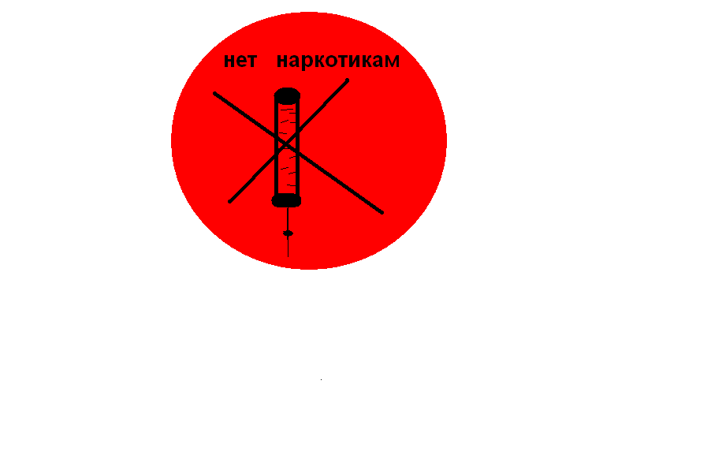*

Для того, чтобы люди бездумно не тратили свою жизнь, им нужно заниматься чем-то интересным. Например, спортом – будешь и здоровым, и красивым. Можно заниматься музыкой, живописью, посещать различные выставки, музеи. Ведь в жизни так много интересного! Просто нужно найти себе занятие по душе и для глупостей времени не останется.

000803_1068_6432_vnvv

000803_1064_4192_vuvv

**Мы открыли вам секреты,**

**Как здоровье сохранить.**

**Выполняйте все советы,**

000803_1077_5720_vnvv**И легко вам будет жить!**

000803_1069_5307_vnvv